Liens utiles pour Photofiltre

http://duson.perso.sfr.fr/Details/fiches_pf.html

(diverses fiches et exercices pour chaque fonction)

http://www.tic22.net/RESSOURCES/DIDACTICIELS/photofiltre.pdf

(didacticiel complet)

http://www.refleteducation.fr/dida_cmspf/html/menu.html

(didacticiel avec pas à pas vidéo)

http://photofiltre.free.fr/tutoriels.htm

(tutorial avec photos des résultats avant et après)

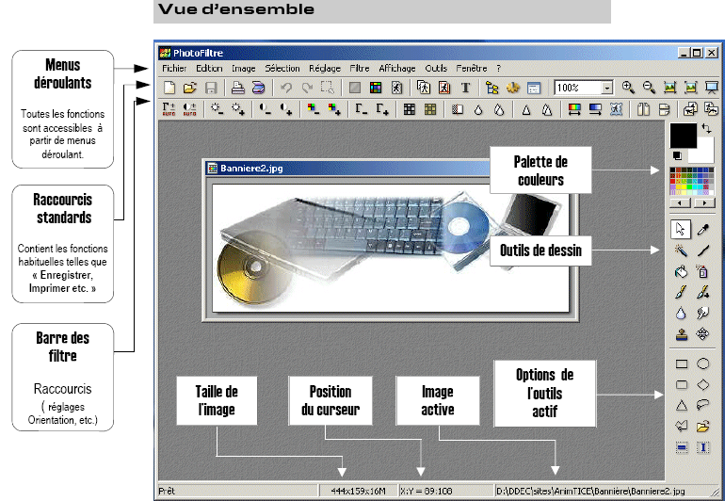
(image issue du lien n°2)

